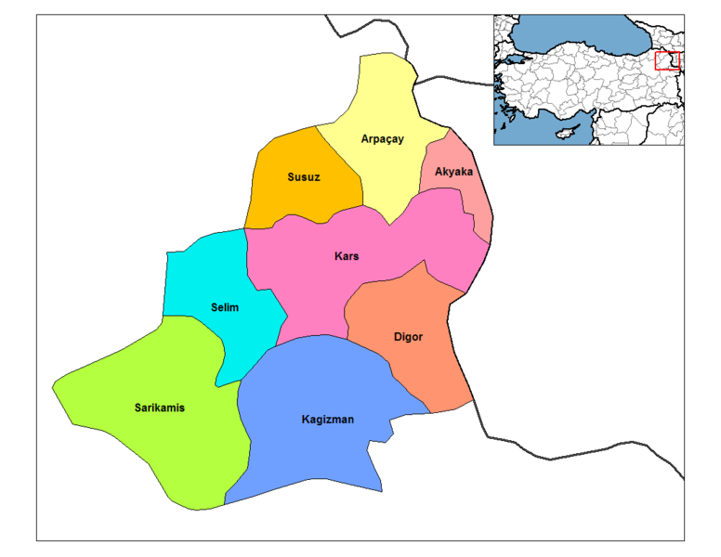
http://egitimvaktim.com

KARS

NÜFUSU: 312.205

N.YOĞUNLUĞU: 31 kişi

YÜZÖLÇÜMÜ: 10,043 km²

Coğrafi konumu: Kars merkez ilçesi, Doğu Anadolu Bölgesi'nin, Erzurum - Kars Bölümü'nde yer alır. Kuzeyinde; Susuz, Arpaçay ve Akyaka'yla, doğusunda; Ermenistan'la, güneyinde; Digor ve Kağızman'la, batısında ise Selim ve Erzurum sınırlarıyla çevrilidir. Merkez ilçe yedi ilçe içinde sadece Sarıkamış ile komşu değildir. Şehrin içinden Kars Çayı geçer. Serhat şehri Kars'ın bazı merkezlere olan uzaklığı şöyledir. Rakımı ortalama 1768 metreyi bulan Kars arazisinin büyük bölümü yaylalardan oluşur. Akarsu vadileriyle yer yer parçalanan ilde yaylalar dalgalı düzlüklerden oluşur. Kars ilinde yer alan önemli yükseltiler olan Allahuekber Dağları, Kısır Dağı, Akbaba Dağı, Aladağ ve Aşağıdağ merkez ilçe sınırları içersindedir. Kars Çayı, kentin güneybatısından geçer. Kent aynı adlı ovanın üzerinde kurulmuştur.
KARS’IN NÜFUS DAĞILIMI
 | Şehir | Köy | Toplam
Merkez | 76.992 | 37.032 | 110.443
Kağızman | 23.012 | 27.573 | 50.585
Sarıkamış | 17.915 | 33.676 | 51.591
Selim | 5.170 | 19.992 | 25.162
Digor | 2.988 | 23.937 | 26.925
Arpaçay | 2.983 | 18.690 | 21.673
Susuz | 2.856 | 10.258 | 13.114
Akyaka | 2.810 | 9.902 | 12.712
Toplam | 134.726 | 177.479 | 312.205

İklimi ve Bitki örtüsü: Kars’ta karasal İklim hakimdir. Kışları kurak, yazları ise yağışlı geçen ilde kışın sıcaklıklar zaman zaman -39 °C'ye kadar düşer. Karla kaplı gün sayısı ortalama 120'den fazladır. Burada don vakalarına sıklıkla rastlanmaktadır. Şehrin doğal bitki örtüsü bozkırdır. Kars coğrafyası, önemli ekolojik sistemlerden sayılan plato ve dağ çayırlarına ev sahipliği yapmaktadır. Burada 1250'ye yakın tohumlu bitki doğal olarak yetişir. Bu bitkilerden 100 adeti dünyada başka hiçbir yerde yetişmeyen nadir bitki türleridir. Kars'ta sanayinin yeterince gelişmemesi olumsuzluk olarak değerlendirilsede toprak ve su kirlenmesinin pek yaşanmadığı bir olumlu özellik söz konusudur.

Ekonomi: Kars'ın en önemli geçim kaynağı tarım ve hayvancılıktır. Yaylaların yüksek olması küçük ve büyük baş hayvanların yetiştirilmesine olanak sağlar. Kümes hayvancılığı da oldukça gelişmiştir. Ayrıca hayvan ürünleri de halkın en büyük geçim kaynaklarındandır. Zavod] denilen mandıralarda bu ürünler işlenerek Türkiye'nin dört bir yanına dağıtılır. Özellikle, Kars Kaşarı ve Kars Balı'na Türkiye genelinde ciddi talep vardır. Kars Kaşarı, İzmir Enternasyonal Fuarı'nda yine burada üretilen gravyer, beyaz peynir ve kreması ile birlikte 1937'den 1950'ye kadar Türkiye birincilik ödülünü almıştır^{[21]}. Kars Balı ise tamamen organik bir üründür. Bu bal Kars ve Ardahan'ın mera ve yaylalarında doğal olarak yetişmekte olan çok sayıda polen ve nektar kaynağı çiçekten üretilmektedir. Bu bitkilerin yetişebilmesi için herhangi bir ilaçlama ve gübreleme işlemi yapılmamaktadır. Bu balı Kafkas Arısı ırkı yapmaktadır^{[22]}. İlde; arpa, buğday, şeker pancarı, yulaf, patates gibi ürünler de sıkça yetiştirilir. Yeraltı kaynakları bakımından oldukça fakir olan yöre de magnezit ve asbest yatakları mevcuttur^{[3]}.

Tarım ve hayvancılık: Merkez ilçe genelindeki uzun süren kış mevsimi tarımsal üretimi etkilemektedir. Yılda sadece bir kez ekin biçin yapılır. Hububat ve yem bitkileri üretiminden sadece buğday, arpa, korunga, yonca ve fiğ yetiştirilirken, endüstri bitkilerinden sadece şeker pancarı ve patates üretimi yapılmaktadır. Baklagil üretiminde ise sadece fasulye ve yeşil mercimekten bahsedilebilir. Sebze ve meyve üretimi konusunda Kars iline bağlı en fakir yer olan merkez ilçede sadece salatalık, maydanoz, soğan ve marul yetiştirilmekte ve buda üretici olan kesim tarafından tüketilmektedir. Kars merkez ilçesi ve buraya bağlı köylerdeki en temel ekonomik sektör hayvancılıktır. Yöredeki coğrafi şartların kısıtladığı tarımsal üretimden ele geçen gelirin yetersiz kalması beraberinde hayvancılık sektörünün güçlenmesini getirmektedir. Yöre insanı mera ve çayırların fazlalığı sayesinde hayvancılıkla uğraşarak geçimlerini sağlamaktadırlar. Ancak otlak alanların çok oluşu bile yörede modern usullerle hayvancılığın yapılmasına katkı sağlamamaktadır. İlçe genelinde hayvancılık genellikle aile ihtiyaçlarını karşılamak amacıyla yapılan bir faaliyettir. Burada üretilen kaşar ve bal haricindeki ürünler pazarlanmamaktadır.
Sanayi: Sanayi alanında son dönemlerde gittikçe büyüme gösteren Kars'ta irili - ufaklı birçok fabrika kurulmaya başladı. Şehirdeki; yem, şeker, çimento, tuğla ve ayakkabı fabrikaları ile mandıralar işsizlik oranının yüksekliğine engel olamamaktadır. Özellikle bu durum nedeniyle kent, Türkiye'nin en fazla göç veren şehirlerinden birisidir. Tahminlere göre şehir nüfusunun 4 ila 5 katı diğer şehirlerde veya yurt dışında ikamet etmektedir.

